**Handout: Briefwahlscheine/ Wahlbenachrichtigungen mit Hilfe der Seriendruckfunktion in Word erstellen**

Dieses Handout dient dazu, Sie bei der Erstellung Ihrer Wahlbenachrichtigungen als auch Briefwahlscheine per vorbereiteter Excel-Dateien zu unterstützen.  
Die einzelnen Arbeitsschritte sind entsprechend beschrieben und mit entsprechenden Screenshots folgend für Sie aufbereitet.

**Erstellen einer Wahlreferenzdatei**

Als Basis für den Druck Ihrer Briefwahlscheine als auch der Wahlbenachrichtigungen wird jeweils die „Wahlreferenzdatei“ aus KirA als Basis verwendet.

Den Zugriff auf diese Datei finden Sie im Modul „Wahlen“ unter der Funktion „Auswertungen“. Dort können Sie die „Art der Auswertung“ auf die genannte „Wahlreferenzdatei“ einstellen.

Ein Bild, das Screenshot, Text enthält.

In dieser Datei stehen Ihnen, vordefiniert mit dem verbindlichen Datenstand vom 01.09.2025, die gepflegten Stammdaten Ihrer Wahlbezirke, als auch die zugehörigen Wahlberechtigten samt Nummer aus dem Wahlberechtigtenverzeichnis zur Verfügung.

Diese Datei müssen Sie sich zur weiteren Verwendung als Excel erstellen und an einem Ort speichern, an welchem Sie die Datei zügig wiederfinden. Es empfiehlt sich hier der „Dokumente“-Ordner

**Erstellung des Seriendrucks anhand der Vorlagen „Briefwahlunterlage“ und „Wahlbenachrichtigung“**

Auf [Ältestenwahl 2025 – GKR@EKBO](https://gkr-ekbo.de/gkr-wahl-2025/) sowie unter den Vorlagen in den Dokumenten in KirA finden Sie die benötigte Vorlage „Briefwahlunterlage“. Die Vorlage „Wahlbenachrichtigung“ finden Sie unter den Vorlagen in den Dokumenten in KirA. Beide Vorlagen werden in den folgenden Schritten mit der Wahlreferenzdatei verknüpft. Beide Vorlagen sind bereits mit den benötigten Seriendruckfeldern vorausgefüllt, so dass hier kein weiterer Aufwand entsteht.

Sobald Sie eine der Dateien geöffnet haben, navigieren Sie über die Funktion „Sendungen“ auf den Button „Empfänger auswählen“.  
Ein Bild, das Screenshot, Text, Software, Multimedia-Software enthält.

Dort können Sie mit „Vorhandene Liste verwenden…“ eine Suchfunktion öffnen.  
Über diese öffnen Sie die vorher abgelegte Wahlreferenzdatei per Doppelklick auf die Datei.

Ein Bild, das Software, Multimedia-Software, Text, Screenshot enthält.

Anschließend bekommen Sie folgendes Fenster angezeigt und wählen dort „Liste$“ aus und bestätigen die Auswahl mit „OK“.

Ein Bild, das Text, Screenshot, Display, Software enthält.

Nach Bestätigung der Auswahl können Sie mit der Funktion „Vorschau Ergebnisse“ sich die ausgefüllten Dokumente basierend auf Ihrer Wahlreferenzdatei darstellen lassen.

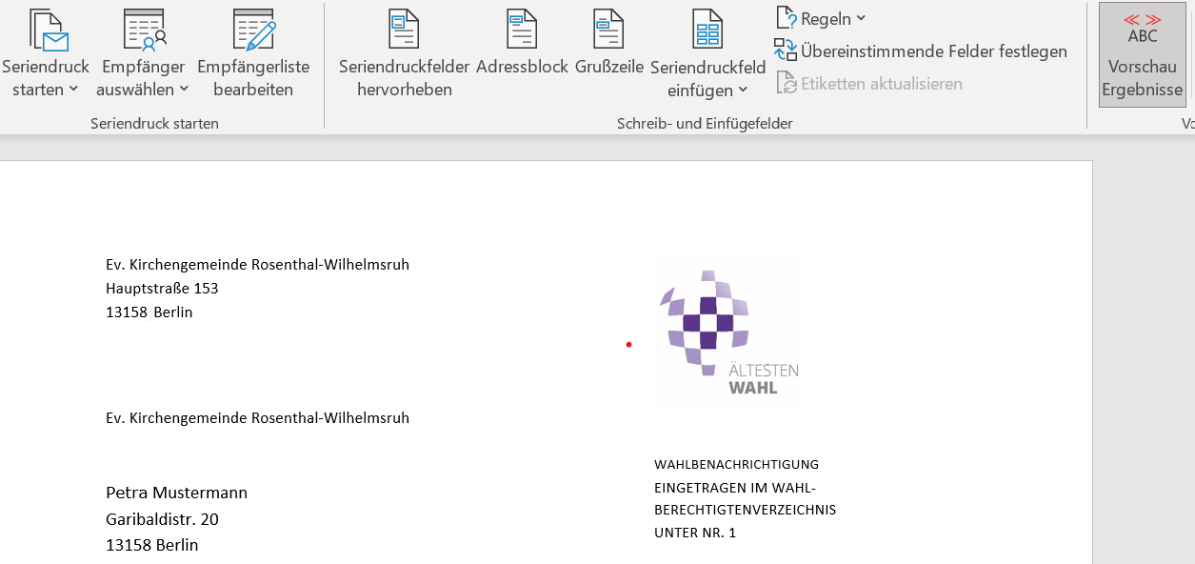

Wenn Sie mit dem Ergebnis zufrieden sind, können Sie mit „Fertig stellen und zusammenführen“ den vollständigen Serienbrief über „Dokumente Drucken…“ direkt an Ihren Drucker übergeben.

Sollten Sie im einzelnen Word-Dokument z.B. noch Änderungen hinsichtlich der Briefanrede bei Personen mit unbekanntem/diversen Geschlechtseintrag vornehmen wollen, so klicken Sie auf ,,Fertig stellen und zusammenführen‘‘ und anschließend auf ,,Einzelne Dokumente bearbeiten‘‘ um die Bearbeitung vorzunehmen. Im Anschluss übergeben Sie den gesamten Druck an den Drucker.

Ein Bild, das Text, Screenshot, Schrift, Zahl enthält.
